Học được cách chuyển từ analog sang ditial bằng lượng tử hóa , rời rạc hóa

Học các tính năng của cacs hình trong slide 2

Cài Arduino IDE trên máy tính https://www.arduino.cc/en/software

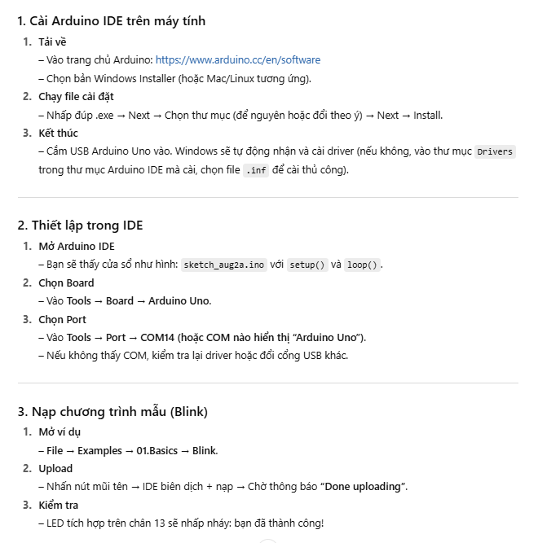

Khi làm dự án phải trả lời đc tại sao bạn lại chọn booard đấy ?